# C:\Users\DELL\Pictures\descarga (3).jpg PORTADA

**INSTITUTO TECNOLÓGICO SUPERIOR DE TEZIUTLÁN**

**ING. INFORMÁTICA**

**FP1A. DESARROLLO E IMPLEMENTACIÓN DE SISTEMAS DE INFORMACIÓN**

**PROFA. LILIANA IVETTE ARCOS PERDOMO**

**SISTEMA DE EVALUACIÓN DE PROYECTOS ESCOLARES (SEPE)**

**INTEGRANTES:**

**ANDRADE GUTIÉRREZ DALILA 16TE0342**

**BELÉN BAUTISTA JOSEFINA 17TE0310**

**PERDOMO GONZÁLEZ MONSERRAT DEL CARMEN 17TE0262**

**OCTUBRE, 2020**

# 

**ÍNDICE**

PORTADA 1

PROPUESTA CRONOGRAMA (HERRAMIENTA CASE) 4

1.ANTECEDENTES 5

1.1.1 IDENTIFICACIÓN DEL ÁREA DE OPORTUNIDAD 6

1.2 OBJETIVOS 7

OBJETIVO GENERAL 7

OBJETIVOS ESPECÍFICOS 7

1.2.1 ALCANCES Y LIMITACIONES 7

1.3 IDENTIFICACIÓN DE REQUERIMIENTOS 8

REQUERIMIENTOS FUNCIONALES 8

REQUERIMIENTOS NO FUNCIONALES 8

1.4 GESTIÓN DEL DESARROLLO DEL S.I. 9

PLANEACIÓN 10

2. CALENDARIZACIÓN 11

2.1 MODELO ENTIDAD-RELACIÓN 11

2.1.1 MODELADO DE LA B.D. (HERRAMIENTA CASE) 11

2.2 DISEÑO DEL S.I. 11

2.2.1 DIAGRAMAS CON VISTAS 11

2.2.2 MODELO DEL NEGOCIO 11

3. GESTIÓN DEL DESARROLLO DEL S.I. 11

2.3.1 ALCANCES 11

2.3.2 COMUNICACIÓN 11

CONTRATO- GESTIÓN DEL PROYECTO ACTUALIZADO en herramienta case. 11

**4**.CRONOGRAMA DEL PROYECTO en herramientas case. 11

5. MODELADO DE NEGOCIO 11

6.FUNDAMENTO DE METODOLOGÍA DE DESARROLLO ELEGIDA (formato APA) 11

**EJECUCIÓN** 12

7. Uso de Herramientas Case. 13

8.Diseño del S.I. (con sus respectivos aspectos a considerar) 13

Desarrollo del S.I. 13

9. DISEÑO DE PROTOTIPO (APLICANDO principios del diseño de SI) en herramienta case para diseño. 13

10.NAVEGABILIDAD 13

11. PROGRAMACIÓN DE INTERFACES. 13

12. VERIFICAR LA CONECTIVIDAD A LA B.D. 8 PROCESAMIENTO DE INTERFACES) 13

13.DICCIONARIO DE DATOS, turorial, MANEJO DEL SI., DENTRO DEL SI. 13

ETAPA I

INICIO

**(ANÁLISIS)**

# PROPUESTA CRONOGRAMA (HERRAMIENTA CASE)

Se tiene como objetivo general desarrollar e implementar una aplicación web en la Instituto Tecnológico Superior de Teziutlán, ubicada en Fracción l y ll SN, 73960 Teziutlán, Puebla con base en la metodología SCRUM que coadyuve a optimizar la administración de los procesos y servicios propios de la institución.

Se realizará a cabo una mejor administración y procesos al interior del instituto, por medio de un sistema PWA, ya que, en la actualidad en la institución no cuenta, con un sistema, donde la entrega de calificación es por medio de una hoja de Excel.

Cabe destacar que en ocasiones los alumnos quieren conocer la calificación otorgada por la cual el proyecto se ha expuesto y por falta de una buena administración de parte de los profesores estos se desesperan, sin embargo, en otras ocasiones son los mismos docentes quienes llevan el control de asignación de calificación, cuantos saco un alumno por ello, es que se dará la solución correspondiente por medio de una aplicación web. para la Evaluación de Proyectos Escolares

De este modo se concluyó dentro de la institución, desarrollará una aplicación web para optimizar toda su administración de la evolución de proyectos, lo cual evitar pérdidas de información de alumno, la confianza, así como también administrando facilidad del docente dar una evaluación correcta.

Se hará uso de la herramienta CASE Microsoft Project, ya que esta nos ayudará en cuanto el desarrollo de planes, asignación de recursos a tareas, seguimiento al progreso, administración de presupuesto y análisis de cargas de trabajo.

# 1.ANTECEDENTES

En 1993, el Gobernador del Estado, Manuel Bartlett Díaz, gestionó ante la Secretaría de Educación Pública, la creación de una Institución de Educación Superior Tecnológica, acción que se vería concretada el 8 de noviembre de 1994 con la creación del “Instituto Tecnológico Superior de Teziutlán”, como Organismo Público Descentralizado del Gobierno del Estado.

El primer día del mes de septiembre de 1993 inició actividades el Instituto ofreciendo las carreras de Ingeniería Industrial y Licenciatura en Administración, siendo el primer Director General José Emilio Guillermo Ortega Balbuena. Las primeras actividades académicas se desarrollaron en el “Centro de Bachillerato Tecnológico, Industrial y de Servicios No. 44”.

Mientras tanto, como resultado de la donación de Jorge Barrón Levet, se formalizó la compra de 12 hectáreas de terreno a la Compañía Minera Autlán.

El día 22 de abril de 1998 fue nombrado oficialmente el Ing. Alberto Sánchez Serrano como nuevo director del Instituto tecnológico Superior de Teziutlán, quien Impulso y mejoramiento en el aspecto académico del Instituto.

Hoy en día, bajo el cargo en la dirección general de la Mtra. Arminda Juárez Arroyo el Instituto Tecnológico Superior de Teziutlán, se consolida como una Institución que brinda educación de calidad, moderna y eficaz, orientada al servicio, que promueve el uso transparente y eficiente de los recursos humanos, materiales y financieros que disponga, y que cumple puntualmente con sus programas de trabajo.

Entre las carreras que se ofertan actualmente en el Instituto Tecnológico Superior de Teziutlán se encuentra Ingeniería Informática.

### MISIÓN DE LA EMPRESA

El instituto Tecnológico Superior de Teziutlán tienen como Misión, formar Profesionales que se constituyan en agentes de cambio y promuevan el desarrollo integral de la sociedad, mediante la implementación de procesos académicos de calidad.

# 1.1.1 IDENTIFICACIÓN DEL ÁREA DE OPORTUNIDAD

Como se sabe en toda empresa, institución u organización se debe llevar a cabo una administración correcta de la información que emplean dentro de ella, todo dato que para ellos sea importante. Actualmente en la institución (TEC) de Teziutlán, Puebla hay diversas formas de evaluar un proyecto lo cual bridan una calificación, sin embargo, no cuentan con una aplicación asignada para la evaluación e proyectos la gestión adecuada para el plantel, lo que ocasiona que haya pérdida de recursos de confianza y perdida de información.

Al no tener un registro controlado de las evaluaciones correspondientes efectuados por cada alumno, se pierde información importante, ocasionando que por error se pierda la calificación e incluso dar una evaluación incorrecta.

Cada docente tiene un horario de evaluar, así como una agenda personal para la atención a los alumnos, el cual cuando no está presente el docente a evaluar no se le puede dar seguimiento, lo que ocasiona molestias al alumno.

Es por eso que se presenta una gran área de oportunidad para desarrollar e implementar una aplicación PWA para la institución dentro de la cuidad de Teziutlán Puebla, que coadyuve a optimizar la administración de los procesos y servicios propios de la institución.

# 1.2 OBJETIVOS

## OBJETIVO GENERAL

Implementar Sistema de Evaluación de Proyectos Escolares de desarrollo de software en la carrera Ingeniería Informática del Instituto Tecnológico Superior de Teziutlán.

## OBJETIVOS ESPECÍFICOS

# 1.2.1 ALCANCES Y LIMITACIONES

# 1.3 IDENTIFICACIÓN DE REQUERIMIENTOS

## REQUERIMIENTOS FUNCIONALES

|  |  |
| --- | --- |
| **Identificación del requerimiento:** | RF01 |
| **Nombre del Requerimiento:** | Registro de usuarios |
| **Características:** | Para poder ingresar al sistema, los usuarios deberán estar registrados, dependiendo de los cargos se les otorgarán los permisos requeridos. |
| **Descripción del requerimiento:** | El sistema tendrá la opción de registrar usuarios, capturando la información básica que será guardada en una base de datos: Cada usuario, dependiendo de su cargo, tendrá niveles de responsabilidades y de accesibilidades dentro del sistema. |
| **Requerimiento NO funcional:** | * Seguridad: Garantiza la seguridad del sistema con respecto a la información y datos que se manejan tales sean documentos, archivos y contraseñas. * Fiabilidad: La interfaz de usuario debe ajustarse a las características de la web de la institución, dentro de la cual estará incorporando el sistema de gestión de procesos y el inventario. * Eficiencia: Toda funcionalidad del sistema y transacción de negocio debe responder al usuario en menos de 5 segundos. |
| **Prioridad del requerimiento:**  Alta | |

|  |  |
| --- | --- |
| **Identificación del requerimiento:** | RF02 |
| **Nombre del Requerimiento:** | Agregar Información. |
| **Características:** | Los usuarios deberán agregar la información solicitada, para tener un control de actividad dentro de su perfil. |
| **Descripción del requerimiento:** | El usuario ingresa la siguiente información: nombre, apellidos, teléfono, dirección, perfil. |
| **Requerimiento NO funcional:** | * RNF01 * RNF02 |
| **Prioridad del requerimiento:**  Alta | |

|  |  |
| --- | --- |
| **Identificación del requerimiento:** | RF03 |
| **Nombre del Requerimiento:** | Modificar Información. |
| **Características:** | El usuario modificará la información registrada con anterioridad. |
| **Descripción del requerimiento:** | Modificar información: Permite editar toda la información registrada por parte del usuario. |
| **Requerimiento NO funcional:** | * RNF01 * RNF02 |
| **Prioridad del requerimiento:**  Alta | |

|  |  |
| --- | --- |
| **Identificación del requerimiento:** | RF04 |
| **Nombre del Requerimiento:** | Eliminar Información. |
| **Características:** | El administrador podrá eliminar la información de su perfil. |
| **Descripción del requerimiento:** | El Administrador podrá eliminar información de los usuarios. |
| **Requerimiento NO funcional:** | * RNF01 * RNF02 |
| **Prioridad del requerimiento:**  Alta | |

|  |  |
| --- | --- |
| **Identificación del requerimiento:** | RF05 |
| **Nombre del Requerimiento:** | Registro de proyectos |
| **Características:** | El usuario podrá registrar el proyecto en el que participará, llenando el formulario correspondiente. |
| **Descripción del requerimiento:** | El administrador podrá registrar proyectos. |
| **Requerimiento NO funcional:** |  |
| **Prioridad del requerimiento:**  Alta | |

|  |  |
| --- | --- |
| **Identificación del requerimiento:** | RF06 |
| **Nombre del Requerimiento:** | Visualización de Proyectos |
| **Características:** | El usuario podrá visualizar los proyectos que han sido registrados. |
| **Descripción del requerimiento:** | El administrador tendrá acceso a todos los registros que se han realizado de los proyectos. |
| **Requerimiento NO funcional:** |  |
| **Prioridad del requerimiento:**  Alta | |

|  |  |
| --- | --- |
| **Identificación del requerimiento:** | RF07 |
| **Nombre del Requerimiento:** | Eliminación de Proyectos |
| **Características:** | El administrador podrá dar de baja los proyectos que deseé, especificando el motivo de la baja. |
| **Descripción del requerimiento:** | El administrador tendrá acceso a todos los proyectos y podrá dar de baja cualquiera que deseé. |
| **Requerimiento NO funcional:** |  |
| **Prioridad del requerimiento:**  Alta | |

|  |  |
| --- | --- |
| **Identificación del requerimiento:** | RF08 |
| **Nombre del Requerimiento:** | Modificar proyectos |
| **Características:** | El usuario podrá modificar la información de su proyecto en un tiempo estimado. |
| **Descripción del requerimiento:** | El usuario podrá tener acceso a la información de su proyecto para hacer cambios en caso de ser necesario. Tendrá un tiempo límite para hacer dichas correcciones, después de eso, solo tendrá acceso a la edición el administrador del sistema. |
| **Requerimiento NO funcional:** | * RNF01 * RNF02 |
| **Prioridad del requerimiento:**  Alta | |

|  |  |
| --- | --- |
| **Identificación del requerimiento:** | RF09 |
| **Nombre del Requerimiento:** | Evaluación de Proyectos |
| **Características:** | El evaluador tendrá acceso a los proyectos para poder hacer la evaluación correspondiente a cada uno de ellos. |
| **Descripción del requerimiento:** | El administrador tendrá acceso para poder visualizar la evaluación de los proyectos, así como ver el responsable de la evaluación. |
| **Requerimiento NO funcional:** |  |
| **Prioridad del requerimiento:**  Alta | |

## REQUERIMIENTOS NO FUNCIONALES

* Que el color del sistema sea de tonos neutros

|  |  |
| --- | --- |
| **Identificación del requerimiento:** | RNF01 |
| **Nombre del Requerimiento:** | Interfaz del sistema. |
| **Características:** | El sistema presentará una interfaz de usuario media, donde obtenga la facilidad de manejo a los usuarios del sistema. |
| **Descripción del requerimiento:** | El sistema debe tener una interfaz de uso intuitiva y sencilla. |
| **Prioridad del requerimiento:**  Alta | |



|  |  |
| --- | --- |
| **Identificación del requerimiento:** | RNF02 |
| **Nombre del Requerimiento:** | Uso del sistema. |
| **Características:** | La interfaz del usuario deberá de presentar un módulo de ayuda para comprender el manejo del sistema. |
| **Descripción del requerimiento:** | La interfaz debe estar complementada con un buen sistema de ayuda (la administración puede recaer en personal con poca experiencia en el uso de aplicaciones informáticas). |
| **Prioridad del requerimiento:**  Alta | |



|  |  |
| --- | --- |
| **Identificación del requerimiento:** | RNF03 |
| **Nombre del Requerimiento:** | Mantenimiento. |
| **Características:** | El sistema deberá de tener un manual de instalación y manual de usuario para facilitar los mantenimientos que serán realizados por el administrador. |
| **Descripción del requerimiento:** | El sistema debe disponer de una documentación fácilmente actualizable que permita realizar operaciones de mantenimiento con el menor esfuerzo posible. |
| **Prioridad del requerimiento:**  Alta | |

|  |  |
| --- | --- |
| **Identificación del requerimiento:** | RNF04 |
| **Nombre del Requerimiento:** | Diseño de la interfaz. |
| **Características:** | El sistema deberá contar con una interfaz de usuario. |
| **Descripción del requerimiento:** | La interfaz de usuario debe ajustarse a las características de la web de Instituto, así como contar con los módulos necesarios para su buen funcionamiento. |
| **Prioridad del requerimiento:**  Alta | |

|  |  |
| --- | --- |
| **Identificación del requerimiento:** | RNF05 |
| **Nombre del Requerimiento:** | Desempeño |
| **Características:** | El sistema garantizará a los usuarios un desempeño en cuanto al registro de información de proyectos, haciendo que sea una fuente de información confiable. |
| **Descripción del requerimiento:** | Garantizar el desempeño del sistema informático a los diferentes usuarios. En este sentido la información almacenada o registros realizados podrán ser consultados y actualizados permanente y simultáneamente, sin que se afecte el tiempo de respuesta. |
| **Prioridad del requerimiento:**  Alta | |

|  |  |
| --- | --- |
| **Identificación del requerimiento:** | RNF06 |
| **Nombre del Requerimiento:** | Nivel de Usuario |
| **Características:** | Garantizará al usuario el acceso a la información de acuerdo al nivel que éste tenga establecido. |
| **Descripción del requerimiento:** | Facilidades y controles para permitir el acceso a la información al personal autorizado a través de Internet, con la intención de consultar y subir información pertinente para cada una de ellas. |
| **Prioridad del requerimiento:**  Alta | |



|  |  |
| --- | --- |
| **Identificación del requerimiento:** | RNF07 |
| **Nombre del Requerimiento:** | Confiabilidad continúa del sistema. |
| **Características:** | El sistema tendrá un funcionamiento las 24 horas los 7 días de la semana. Ya que es una Aplicación Web Progresiva diseñada para el registro y evaluación de proyectos académicos. |
| **Descripción del requerimiento:** | La disponibilidad del sistema debe ser continua con un nivel de servicio 24/7, garantizando la disponibilidad y confiabilidad de la información almacenada ahí. |
| **Prioridad del requerimiento:**  Alta | |



|  |  |
| --- | --- |
| **Identificación del requerimiento:** | RNF08 |
| **Nombre del Requerimiento:** | Seguridad en información |
| **Características:** | El sistema garantizará seguridad en cuanto a la información que se registre en el sistema. |
| **Descripción del requerimiento:** | Garantizar la seguridad del sistema con respecto a la información de los proyectos que se registren, así como las cuentas de usuario y contraseñas. |
| **Prioridad del requerimiento:**  Alta | |

# 1[.](http://187.157.132.20/tie/mod/folder/view.php?id=15655)4 GESTIÓN DEL DESARROLLO DEL S[.](http://187.157.132.20/tie/mod/folder/view.php?id=15655)I[.](http://187.157.132.20/tie/mod/folder/view.php?id=15655)

ETAPA II

# PLANEACIÓN

(DISEÑO)

# 2. CALENDARIZACIÓN

## 2[.](http://187.157.132.20/tie/mod/folder/view.php?id=15655)1 MODELO ENTIDAD-RELACIÓN

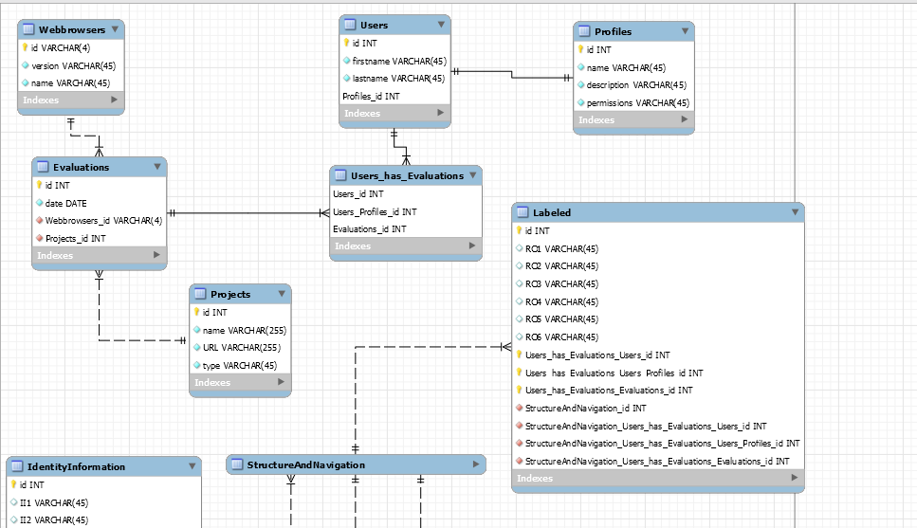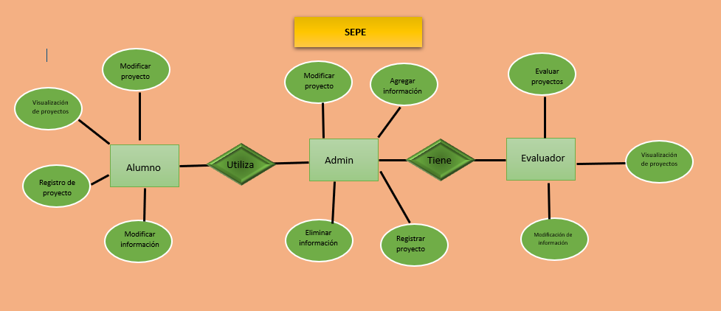

2[.](http://187.157.132.20/tie/mod/folder/view.php?id=15655)1[.](http://187.157.132.20/tie/mod/folder/view.php?id=15655)1 MODELADO DE LA B[.](http://187.157.132.20/tie/mod/folder/view.php?id=15655)D[.](http://187.157.132.20/tie/mod/folder/view.php?id=15655) (HERRAMIENTA CASE)

# 2[.](http://187.157.132.20/tie/mod/folder/view.php?id=15655)2 DISEÑO DEL S[.](http://187.157.132.20/tie/mod/folder/view.php?id=15655)I[.](http://187.157.132.20/tie/mod/folder/view.php?id=15655)

## 2[.](http://187.157.132.20/tie/mod/folder/view.php?id=15655)2[.](http://187.157.132.20/tie/mod/folder/view.php?id=15655)1 DIAGRAMAS CON VISTAS

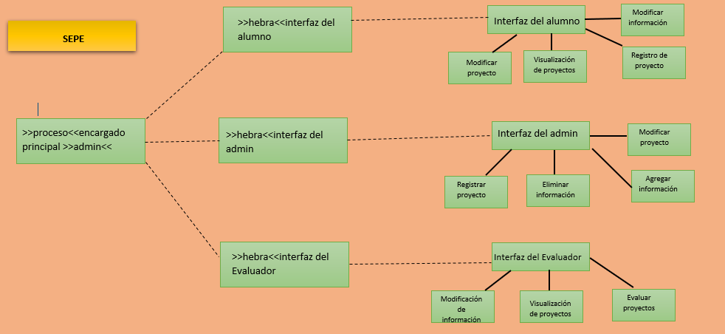

## 2[.](http://187.157.132.20/tie/mod/folder/view.php?id=15655)2[.](http://187.157.132.20/tie/mod/folder/view.php?id=15655)2 MODELO DEL NEGOCIO

### FODA

|  |  |
| --- | --- |
| FORTALEZAS | DEBILIDADES |
| * Permitir medir la efectividad en la entrega de cada uno de los proyectos realizados. * Mejora la evaluación de proyectos. * Contar con información de los alumnos. * Incremento de productividad y rentabilidad. * Eficiencia en la toma de decisiones en la calificación. | * Recursos económicos limitados dentro de la institución. * otorga calificación a los alumnos sistema de información |
| OPORTUNIDADES | AMENAZAS |
| * Uso de sistema tecnológico. * La visualización de calificaciones de proyectos escolares. * Aumentar la confiabilidad de los alumnos y docentes. | * Competitividad con otros sistemas relacionado a evaluación de proyectos. * Falta de capacitaciones.   . |

# 3. GESTIÓN DEL DESARROLLO DEL S[.](http://187.157.132.20/tie/mod/folder/view.php?id=15655)I[.](http://187.157.132.20/tie/mod/folder/view.php?id=15655)

## 2[.](http://187.157.132.20/tie/mod/folder/view.php?id=15655)3[.](http://187.157.132.20/tie/mod/folder/view.php?id=15655)1 ALCANCES

* Formatos

## 2[.](http://187.157.132.20/tie/mod/folder/view.php?id=15655)3[.](http://187.157.132.20/tie/mod/folder/view.php?id=15655)2 COMUNICACIÓN

## CONTRATO- GESTIÓN DEL PROYECTO ACTUALIZADO en herramienta case[.](http://187.157.132.20/tie/mod/folder/view.php?id=15655)

## **4**.CRONOGRAMA DEL PROYECTO en herramientas case[.](http://187.157.132.20/tie/mod/folder/view.php?id=15655)

## 6.FUNDAMENTO DE METODOLOGÍA DE DESARROLLO ELEGIDA (formato APA)

Para el desarrollo del proyecto haremos uso de la metodología SCRUM nos permiten realizar entregas involucrado grupos de trabajos. Este método es utilizado en cualquier área de trabajo y cada vez está más extendido a nivel mundial. El curso nos permitirá entender los roles, eventos y las reglas que usamos en el desarrollo y mantenimiento de productos complejos.

* El desarrollo i[ncremental](https://proyectosagiles.org/desarrollo-iterativo-incremental) de los requisitos del proyecto en bloques temporales cortos y fijos ([iteraciones](https://proyectosagiles.org/desarrollo-iterativo-incremental) de un mes natural y hasta de dos semanas, si así se necesita).
* La [priorización de los requisitos por valor para el cliente y coste de desarrollo](https://proyectosagiles.org/priorizacion-requisitos-valor-coste) en cada iteración.
* El [control empírico](https://proyectosagiles.org/control-predictivo-control-empirico) del proyecto. Por un lado, al final de cada iteración se demuestra al cliente el resultado real obtenido, de manera que pueda tomar las decisiones necesarias en función de lo que observa y del contexto del proyecto en ese momento. Por otro lado, el equipo se sincroniza diariamente y realiza las adaptaciones necesarias.
* La [potenciación del equipo](https://proyectosagiles.org/potenciacion-equipo), que se compromete a entregar unos requisitos y para ello se le otorga la autoridad necesaria para organizar su trabajo.
* La sistematización de la [colaboración y la comunicación tanto entre el equipo y como con el cliente](https://proyectosagiles.org/colaboracion-comunicacion-equipo-cliente).
* El [timeboxing](https://proyectosagiles.org/timebox) de las actividades del proyecto, para ayudar a la toma de decisiones y conseguir resultados.

S/N. (S/N). Fundamentos de Scrum. 2020, de https://proyectosagiles.org/ Sitio web: https://proyectosagiles.org/fundamentos-de-scrum/#:~:text=Scrum%20se%20basa%20en%3A,de%20desarrollo%20en%20cada%20iteraci%C3%B3n.

ETAPA III

# **EJECUCIÓN**

(DISEÑO)

## 7. Uso de Herramientas Case[.](http://187.157.132.20/tie/mod/folder/view.php?id=15655)

## 8.Diseño del S[.](http://187.157.132.20/tie/mod/folder/view.php?id=15655)I[.](http://187.157.132.20/tie/mod/folder/view.php?id=15655) (con sus respectivos aspectos a considerar)

## Desarrollo del S[.](http://187.157.132.20/tie/mod/folder/view.php?id=15655)I[.](http://187.157.132.20/tie/mod/folder/view.php?id=15655)

## 9. DISEÑO DE PROTOTIPO (APLICANDO principios del diseño de SI) en herramienta case para diseño[.](http://187.157.132.20/tie/mod/folder/view.php?id=15655)

## 10.NAVEGABILIDAD

## 11. PROGRAMACIÓN DE INTERFACES[.](http://187.157.132.20/tie/mod/folder/view.php?id=15655)

## 12. VERIFICAR LA CONECTIVIDAD A LA B[.](http://187.157.132.20/tie/mod/folder/view.php?id=15655)D[.](http://187.157.132.20/tie/mod/folder/view.php?id=15655) 8 PROCESAMIENTO DE INTERFACES)

## 13.DICCIONARIO DE DATOS, turorial, MANEJO DEL SI[.](http://187.157.132.20/tie/mod/folder/view.php?id=15655), DENTRO DEL SI[.](http://187.157.132.20/tie/mod/folder/view.php?id=15655)